Název projektu | Rozvoj vzdělávání na Slezské univerzitě v Opavě
Registrační číslo projektu | CZ.02.2.69/0.0./0.0/16_015/0002400

Ošetřovatelská péče o ženu v těhotenství, v průběhu porodu a v období šestinedělí –
Kojení

Průvodní list studijního materiálu

Daniela Nedvědová

Opava 2020

Obsah
1 kojení 3
1.1 Složení mateřského mléka 5
1.1.1 Kolostrum – mlezivo 5
1.1.2 Zralé mateřské mléko 5
1.2 Hormony ovlivňující kojení 5
1.3 Výhody kojení pro dítě 5
1.4 Výhody kojení pro matku 6
1.5 Faktory podporující kojení 6
1.7 Faktory negativně ovlivňující kojení 6
1.8 Správné držení prsu 7
1.9 Správná vzájemná poloha matky a dítěte 7
1.10 Správná technika přisátí 7
1.11 Polohy při kojení 8
2 Pedagogicko didaktické poznámky 12
Použitá Literatura 14
Přehled dostupných ikon 15

kojení
Průvodce studiem – studijní předpoklady
Materiál je určen studentkám oboru porodní asistence Slezské univerzity v prostředí IS SLU.
Video svým zaměřením na téma Kojení lze využít pro výklad základních informací v této oblasti.
Základní předpoklady: znalost anatomie mléčné žlázy

Rychlý náhled studijního materiálu
Video – 8. část se zaměřuje na kojení, složení mateřského mléka, na hormony ovlivňující laktaci, na výhody kojení pro matku a dítě, na faktory ovlivňující kojení, na správnou techniku kojení a na popsání jednotlivých poloh při kojení.

Cíle STUDIJNÍHO MATERIÁLU
- definování kojení;
- objasnění složení mateřského mléka;
- popsání účinku hormonů ovlivňujících kojení;
- objasnění výhod kojení pro matku a dítě;
- vysvětlení faktorů ovlivňujících kojení;
- objasnění správné vzájemné polohy matky a dítěte;
- vysvětlení správného držení prsu a správného přisátí dítěte;
- popsání jednotlivých poloh při kojení.

Klíčová STUDIJNÍHO MATERIÁLU
Kojení, kolostrum, zralé mateřské mléko, oxytocin, prolaktin, výhody kojení, faktory ovlivňující kojení, správné držení prsu, správná vzájemná poloha matky a dítěte, správná technika přisátí dítěte, polohy při kojení

Čas potřebný ke studiu
Stopáž studijního materiálu: 20:45 minut
Doporučený čas ke studiu: 120 minut

Další zdroje – doporučená literatura
DUŠOVÁ, B. a kol. Edukace v porodní asistenci. Praha: Grada Publishing, a.s., 2019. ISBN 978-80-271-0836-7.

Další zdroje – rozšiřující literatura
LEIFER, G. Úvod do porodnického a pediatrického ošetřovatelství. Praha: Grada Pu-blishing, a.s., 2004. ISBN 80-247-0668-7.
PAŘÍZEK, A. Kniha o těhotenství a dítěti. Praha: Galén, 2009. ISBN 978-80-7262-653-3.

Kojení je nepřirozenější, nejvhodnější a nenahraditelný způsob výživy pro zdravý růst a vývoj dítěte. Mateřské mléko je nejdokonalejší strava pro dítě, má optimální teplotu ve vztahu k potřebám dítěte, obsahuje obranné látky, které chrání dítě před infekcí a alergiemi. Kojením dává matka narozenému dítěti to nejcennější, co má, největší dar – unikátní tekutinu. Množství vypitého mléka se řídí potřebou dítěte a jeho prospíváním. Při kojení se vytváří i úzký citový vztah mezi matkou a dítětem. Zásadou úspěšného začátku kojení a celého procesu uvolňování a tvorby mléka je: kojit časně, kojit často tzn., když má dítě zájem, nedávat nic jiného pít než mateřské mléko. Výlučné kojení se doporučuje do 6 měsíců dítěte; kojení společně s doplňkovou výživou do 2 let věku dítěte. Doporučuje se pokračovat v kojení, co nejdéle. První přiložení k prsu by mělo proběhnout do 30 minut po porodu na porodním sále.

Složení mateřského mléka

Kolostrum – mlezivo
Mlezivo se tvoří na konci těhotenství a v prvních dnech po porodu; jedná se o smetanově žlutou a hustou tekutinu, které je velmi bohatá na protilátky (obsahuje vitaminy A a E), minerály a bílkoviny (laktalbumin : kasein, v poměru 90:10), dále obsahuje imunoglobulin A, lysozym, laktoferin a leukocyty. Kolostrum má projímavý účinek, napomáhá odchodu smolky.

Zralé mateřské mléko
Vytváří se od 2. týdne po porodu, má bílou až lehce namodralou barvu, je také lehce průhledné; obsahuje bílkoviny (laktalbumin : kasein, v poměru 60:40), tuky (pro rozvoj centrální nervové soustavy), cukry, vitaminy a minerální látky

Hormony ovlivňující kojení
Oxytocin – hormon zadního laloku hypofýzy, ovlivňuje svalové buňky, které kontrahují a uvolňují mateřské mléko do vývodného systému žlázy (ejekční reflex), vyplavuje se v průběhu sání dítěte.
Prolaktin – hormon předního laloku hypofýzy, ovlivňuje tvorbu mateřského mléka a nejvyšší hladiny dosahuje do 30 minut po porodu. Dále jeho hodnota vzrůstá při správném přiložení dítěte k prsu. Vytváří se převážně v noci a matce způsobuje relaxaci, někdy ospalost (proto je matka schopná dostatečného odpočinku, i když v noci kojí). Přispívá k potlačení ovulace.

Výhody kojení pro dítě
- chrání dítě před průjmy, zácpou
- upravuje bakteriální flóru
- dítě má pravidelnou stolici (žlutá, měkká, kašovitá)
- snižuje riziko vzniku diabetu mellitu
- přispívá k ochraně před obezitou dítěte
- snižuje riziko potravinových alergií a anémií
- prevence proti infekcím dýchacím cest a zánětu středního ucha
- podporuje lepší vývoj duševních schopností

Výhody kojení pro matku
- děloha se po porodu vrací rychleji do původního stavu (oxytocin)
- snižuje poporodní krevní ztráty
- ochrana před rakovinou prsu a vaječníků
- ochrana před osteoporózou
- duševní uspokojení (matka plní svou roli)
- mléko je stále dostupné, má ideální teplotu, je snadno stravitelné, je levné
- má vliv na návrat do postavy do původního stavu
- antikoncepční účinek ?

Faktory podporující kojení
- prenatální péče
- první přiložené dítěte k prsu do 30 minut po porodu
- 24 hodinový rooming-in
- podpora kojení (bez omezování délky a frekvence kojení)
- výlučné kojení do 6 měsíců věku dítěte

1.7 Faktory negativně ovlivňující kojení
- úzkostná matka
- anestézie, silná sedativa, bolest, únava
- předčasné zavádění příkrmů
- nedostatečná motivace a edukace matky
- nepodporování rooming-in
- nesprávná technika kojení
- vynucený časový režim kojení

Správné držení prsu
- prsty se nesmějí dotýkat dvorce, palec je položen vysoko nad dvorcem
- prs je podpírán zespodu 4 prsty kromě palce
- tlak palce na prsní tkáň umožní napřímení bradavky
- prs musí být dítěti nabídnut tak, aby uchopilo nejen bradavku, ale co největší část dvorce

Správná vzájemná poloha matky a dítěte
- pohodlná pozice pro matku i pro dítě, matka he relaxována
- matka přitahuje tělo dítěte k sobě za ramena a záda (nikdy ne za hlavičku)
- dítě leží na boku, obličej, hrudník, bříško i kolena směřují k matce
- dítě přikládáme k prsu (nikdy ne naopak)
- během kojení by dítě nemělo být drážděno doteky na hlavě, tvářích a čele (matení sacího reflexu)
- brada dítěte musí být v prsu zabořená, dítě nesmí křičet
- kojení nesmí bolet

Správná technika přisátí
- bradavka musí být v úrovni úst dítěte
- drážděním úst bradavkou se vyvolá hledací reflex
- široce otevřená ústa dítěte (jazyk musí být vyplazený přes dolní ret – jako při zívání, jazyk musí být dole)
- prs musí být nabídnut tak, aby dítě uchopilo nejen bradavku, ale co největší část dvorce
- brada a nos dítěte se dotýkají prsu
- dolní ret je ohnutý ven
- při sání se dítěti nesmí propadávat tváře dovnitř
- při sání se pohybují spánky a uši dítěte
- dítě volně dýchá

1.11 Polohy při kojení
Poloha v sedě - matka se zády a rameny opírá o polštáře, drží dítě pevně v náručí, hlava dítěte je uložena v ohbí paže, předloktím matka podepírá dítěti záda a prsty jsou uloženy na zadečku nebo noze dítěte, dítě leží na boku, bříško je těsně přitisknuto k tělu matky a kolínka směřují k druhému prsu, celé tělo dítěte je přivráceno k matce.
Obrázek 1: Poloha v sedě
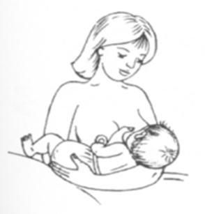

Zdroj: Dušová, B., Edukace v porodní asistenci, 2006, s. 59

Boční (fotbalové) držení - pro ženy s velkými prsy, plochými bradavkami, když dítě odmítá prs, po porodu císařským řezem, pro děti spavé nebo ty, které sají s obtížemi, u dvojčat. Dítě se dívá na matku, tělo dítěte je uloženo pod paží matky okolo jejího těla, zadeček dítěte spočívá na polštáři podél těla matky, kyčle proti opěradlu židle, vrchní část zad dítěte je uloženo na předloktí matky, matka prsty podpírá hlavičku dítěte, pod ušima nebo krkem.

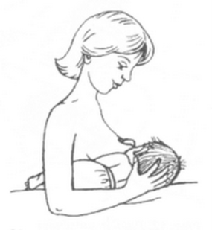
Obrázek 2: Boční držení

Zdroj: Dušová, B., Edukace v porodní asistenci, 2006, s. 60

Poloha tanečníka - pro kojení nedonošených dětí nebo dětí, které se neumí správně přisát, dítě je uloženo na matčině předloktí, prs je podpírán rukou téže strany. Během kojení lze oba prsy měnit, aniž by matka musela měnit způsob držení dítěte, má pod kontrolou i pohyby hlavy dítěte.
Obrázek 3: Poloha tanečníka
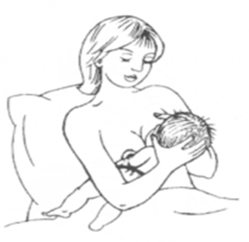

Zdroj: Dušová, B., Edukace v porodní asistenci, 2006, s. 60

Poloha vleže na boku - pro ženy po císařském řezu, dítě musí ležet na boku, zády rovnoběžně s předloktím ruky matky, tělem i nožkama těsně přitisknutými k tělu matky. Jestliže matky po porodu císařským řezem cítí v této poloze bolest, je vhodné položit mezi ni a dítě dečku nebo ručník

Obrázek 4: Poloha vleže na boku

Zdroj: Dušová, B., Edukace v porodní asistenci, 2006, s. 61

Poloha v polosedě, s podloženýma nohama – pro matky po císařském řezu
Obrázek 5: Poloha v polosedě s podloženýma nohama
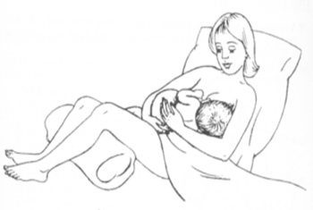

Zdroj: Dušová, B., Edukace v porodní asistenci, 2006, s. 61

Kojení vleže na zádech - pro ženy po císařském řezu, pro děti, které se špatně přisávají, matka může dítě k prsu přesouvat bez většího úsilí a tlaku na jizvu.
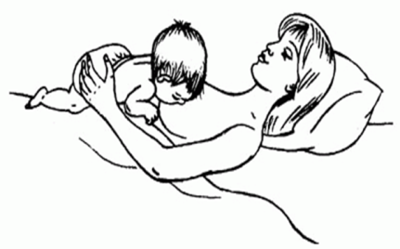
Obrázek 6: Kojení vleže na zádech

Zdroj: Dušová, B., Edukace v porodní asistenci, 2006, s. 62

Kojení dvojčat - lze kojit obě děti současně, lze volit různé polohy-boční fotbalové držení, kojení vleže, …

Obrázek 7: Kojení dvojčat
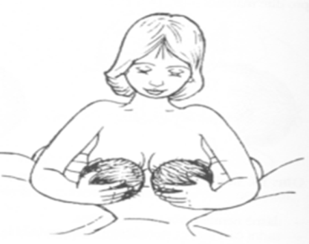

Zdroj: Dušová, B., Edukace v porodní asistenci, 2006, s. 63

Vzpřímená vertikální poloha - pro nedonošené děti s malou bradou, matka jednou rukou drží dítě, druhou rukou drží prs, dítě sedí obkročmo na levé končetině matky, levá ruka matky podpírá prs téže strany a při kojení z pravého prsu jej podpírá pravá ruka, levá podpírá dítě.
Obrázek 8: Vzpřímená vertikální poloha
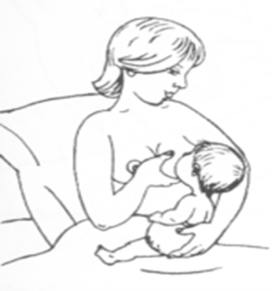

Zdroj: Dušová, B., Edukace v porodní asistenci, 2006, s. 62

Pedagogicko didaktické poznámky
Průvodce studiem
Obory, 091-Zdravotní péče, 0913 Ošetřovatelství a porodní asistentství
Po prostudování této kapitoly a zhlédnutí videa ke kapitole, budou studenti seznámeni s tématikou kojení, jsou zde uvedeny definice jednotlivých pojmů a zapojení studentů do úkolů, či zodpovězení otázek, které se týkají daného tématu. Průvodní listy jsou logicky seřazeny pro dobrý přehled jednotlivých kapitol pro studenty a odpovídají tématům v prezentaci a ve videích.

Úkol k zamyšlení
Zamyslete se nad vhodnými polohami pro nedonošené děti.

Kontrolní otázka
1. Který hormon ovlivňuje tvorbu mateřského mléka?
2. Vysvětlete pojem kolostrum.
3. Jmenujte výhody kojení pro dítě?
4. Která z kojících poloh je vhodná pro matky po císařském řezu?

Korespondenční úkol
Zkuste navrhnout edukační lekci zaměřenou na kojení, připravte si jednotlivá témata a v rámci hodiny tuto edukační lekci zrealizujte.

Samostatný úkol
V rámci praxe na oddělení šestinedělí zkuste vypozorovat nejčastější polohy při kojení. Svá zjištění si zapište a zkonzultujte s ostatními studenty.

Použitá Literatura
DUŠOVÁ, B. a kol. Edukace v porodní asistenci. Praha: Grada Publishing, a.s., 2019. ISBN 978-80-271-0836-7.
LEIFER, G. Úvod do porodnického a pediatrického ošetřovatelství. Praha: Grada Publishing, a.s., 2004. ISBN 80-247-0668-7.
PAŘÍZEK, A. Kniha o těhotenství a dítěti. Praha: Galén, 2009. ISBN 978-80-7262-653-3.
Obrazová příloha zdroj: DUŠOVÁ, B. Edukace v porodní asistenci. Ostrava: Ostravská univerzita, studijní opora. 2006. ISBN není uvedeno.

Přehled dostupných ikon
 | Čas potřebný ke studiu |  | Cíle kapitoly
 | Klíčová slova |  | Nezapomeňte na odpočinek
 | Průvodce studiem |  | Průvodce textem
 | Rychlý náhled |  | Shrnutí
 | Tutoriály |  | Definice
 | K zapamatování |  | Případová studie
 | Řešená úloha |  | Věta
 | Kontrolní otázka |  | Korespondenční úkol
 | Odpovědi |  | Otázky
 | Samostatný úkol |  | Další zdroje
 | Pro zájemce |  | Úkol k zamyšlení

Název: Ošetřovatelská péče o ženu v těhotenství, v průběhu porodu a v období šestinedělí - Kojení
Autor: Mgr. Daniela Nedvědová, Ph.D.
Vydavatel: Slezská univerzita v Opavě
Fakulta veřejných politik v Opavě
Určeno: pedagogickým pracovníkům SU
Počet stran: 16

Tato publikace neprošla jazykovou úpravou.

